- Ver pagina web de donde se quiere copiar los colores y tomar screenshot

- Abrir Colors y cargar la imagen de la pagina web
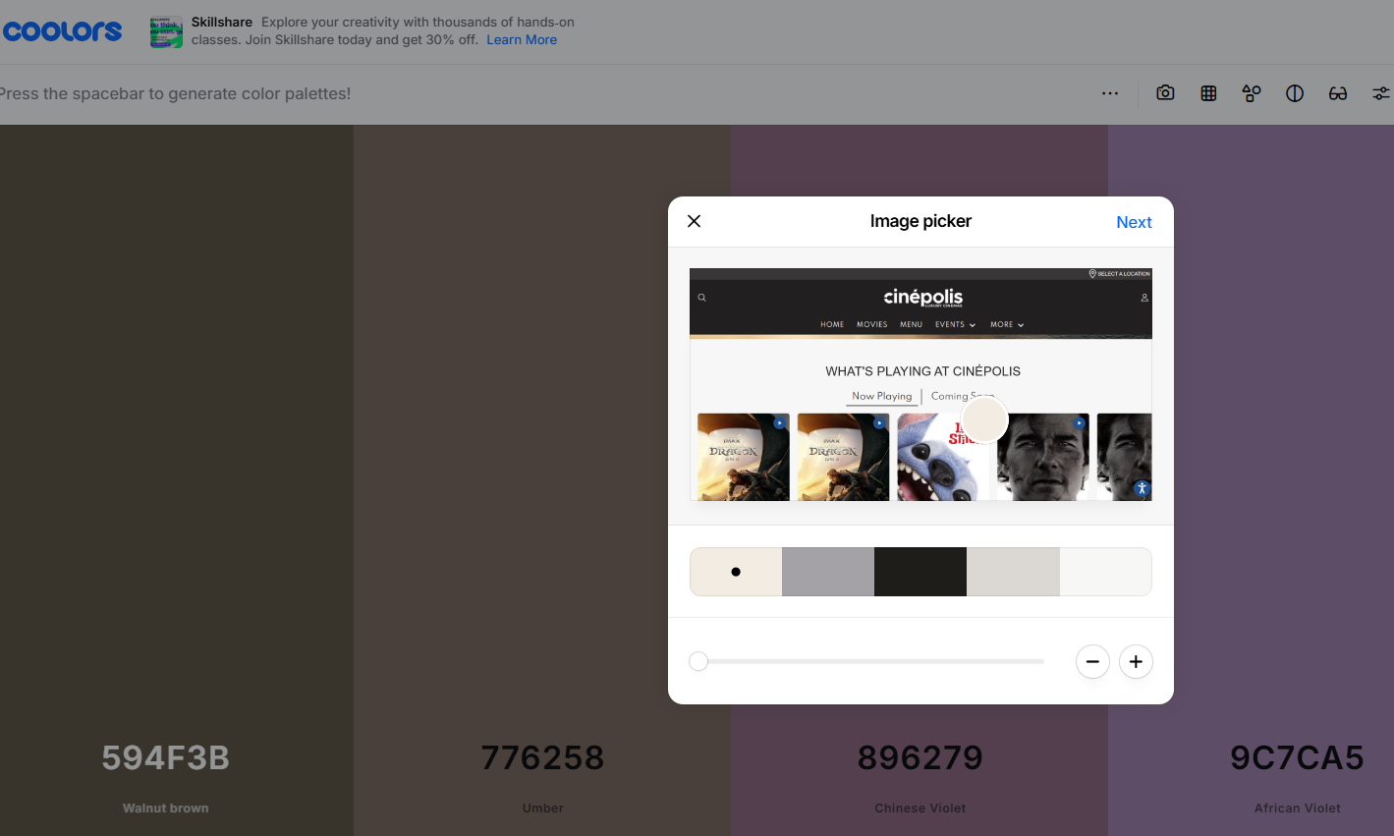
- Exportar Paleta
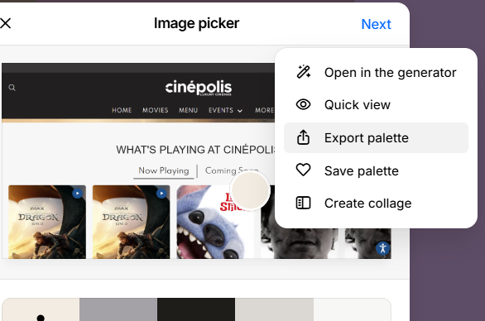
- URL

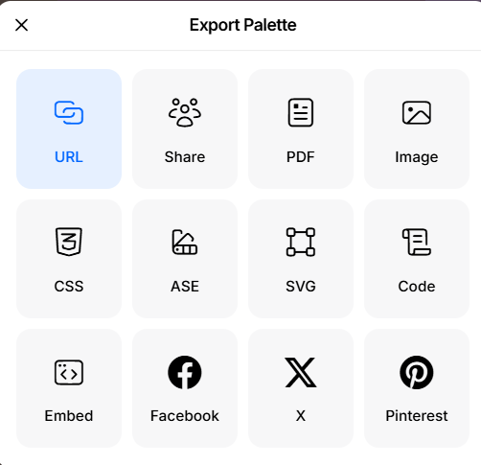
- URL copiado
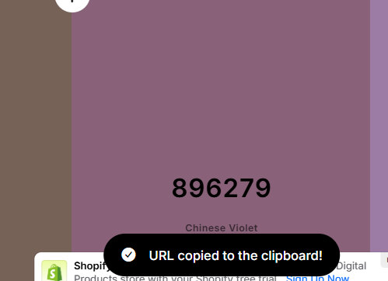
- Abrir Power BI Template e ir a (1) Coolors
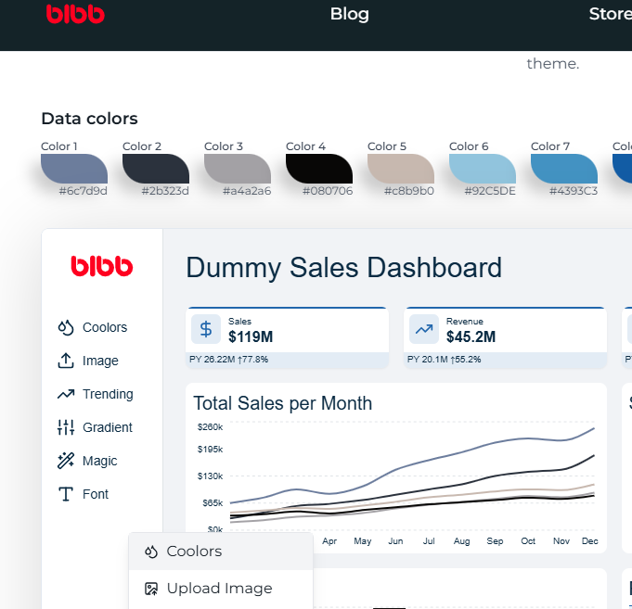
- Pegar el URL
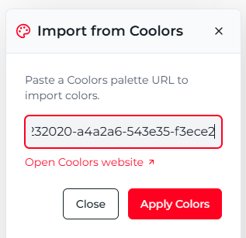
- Descargar JSON file
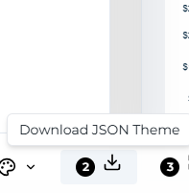
- Cargar en Template en Power bi
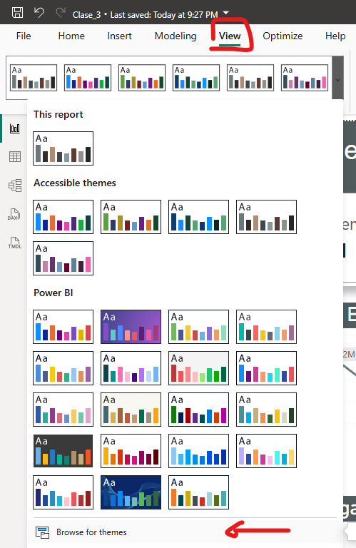

ICONOS
https://www.flaticon.com/

